OLED使用说明：
本OLED使用的是SPI方式驱动显示屏，SPI方式的优点是速度高，SPI通信速度通常为几MHz，客户可以根据自己需要，调整SPI的速度，达到更好的显示速度。
SPI接口的OLED显示屏背板的原理图如下图所示：

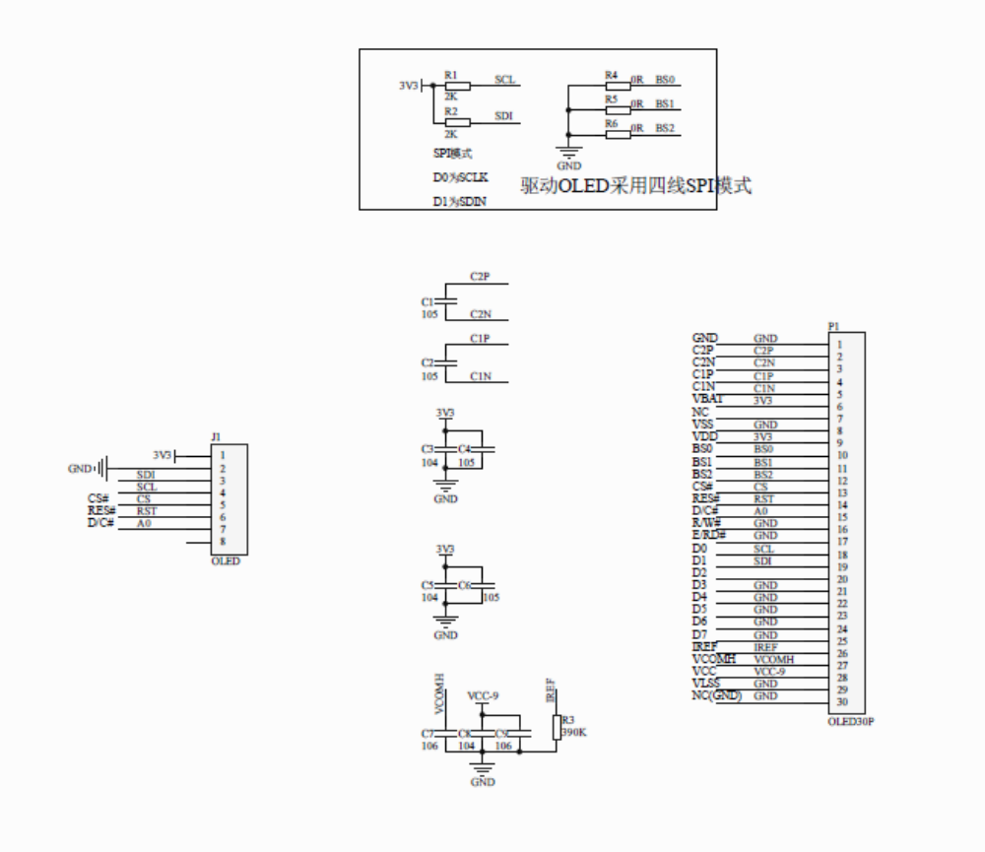

OLED显示屏背板的尺寸及定位信息：
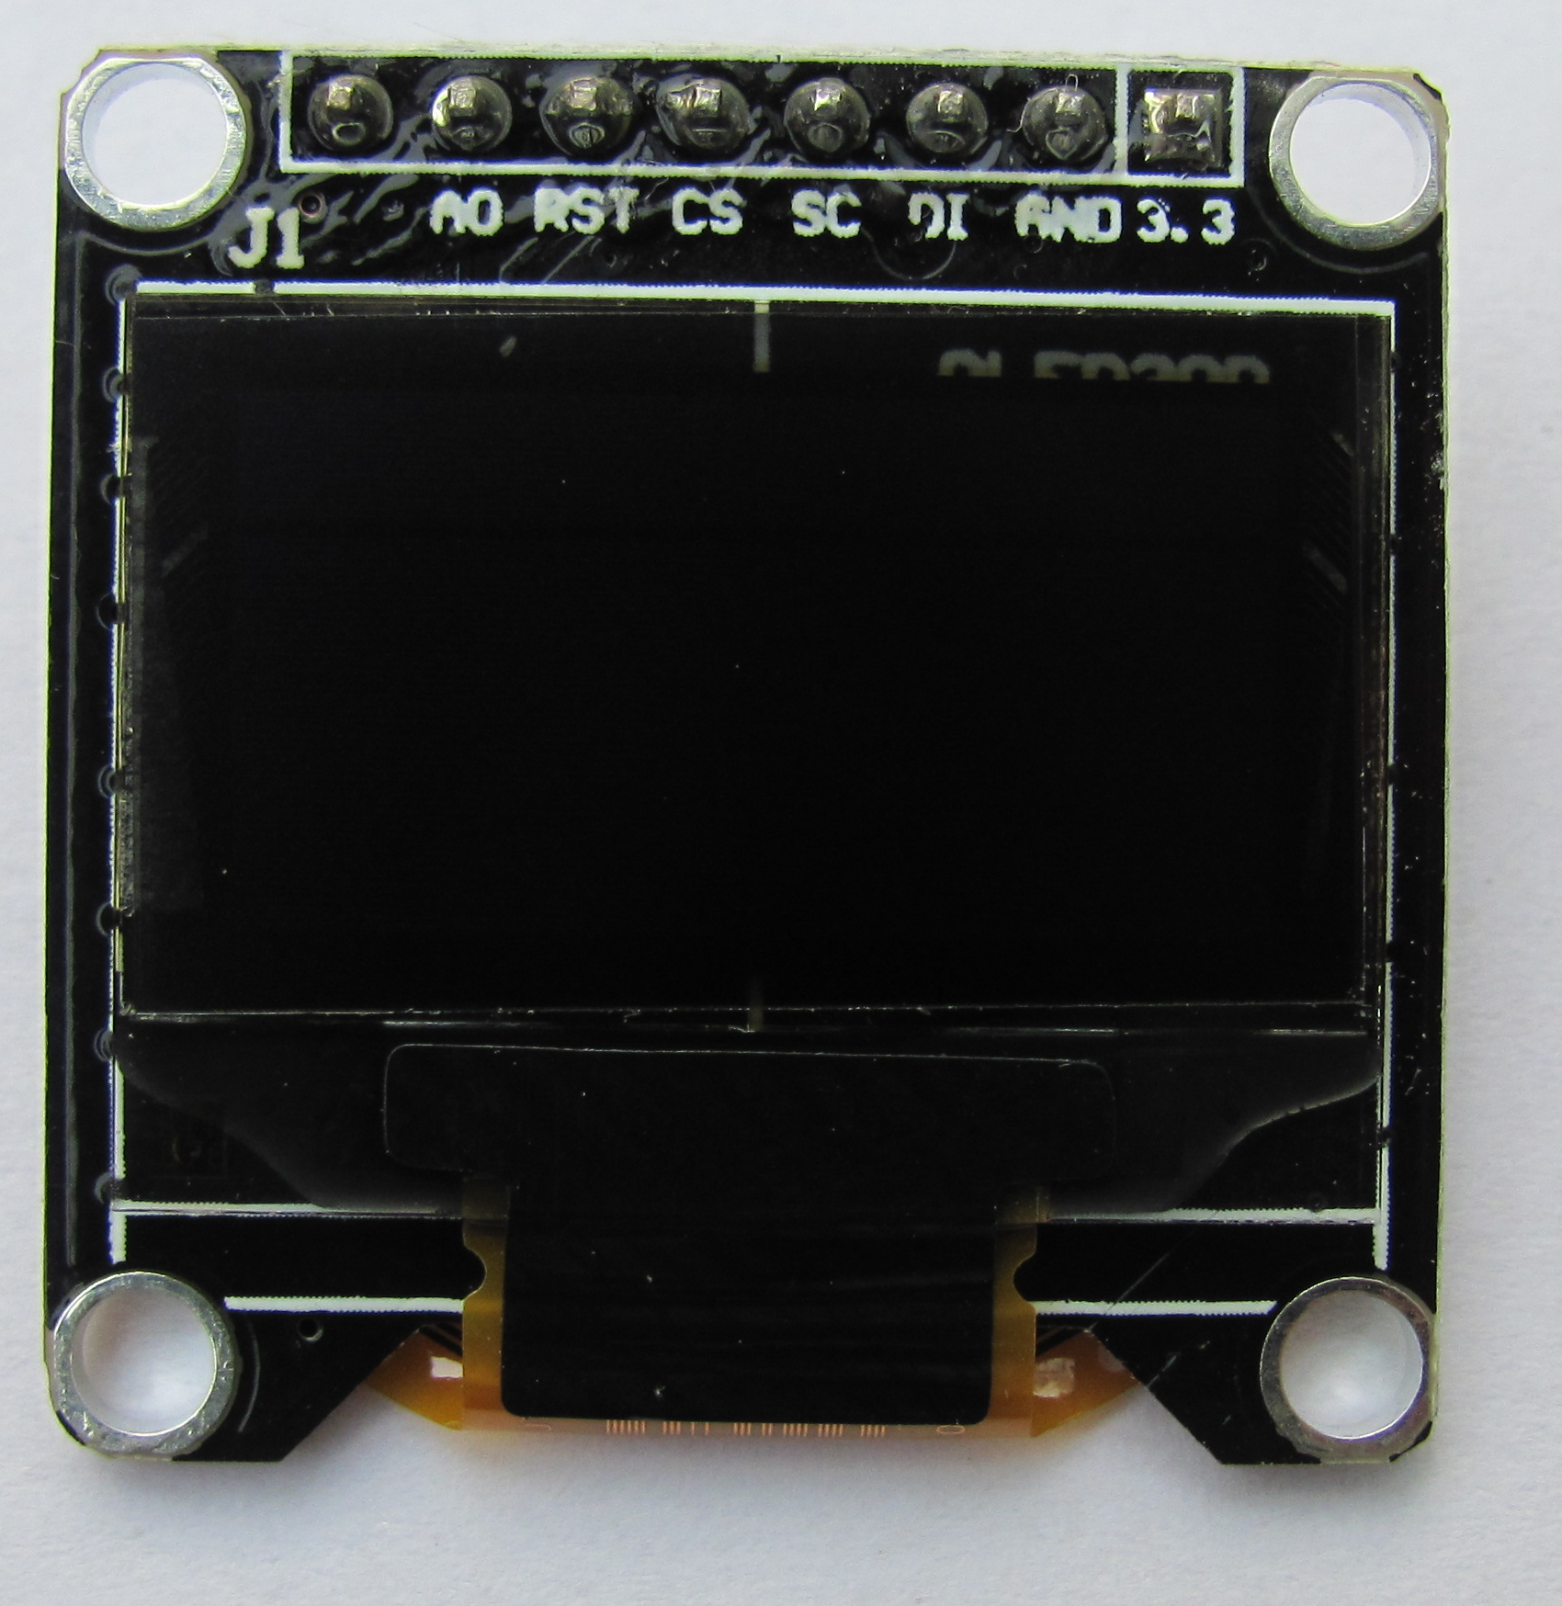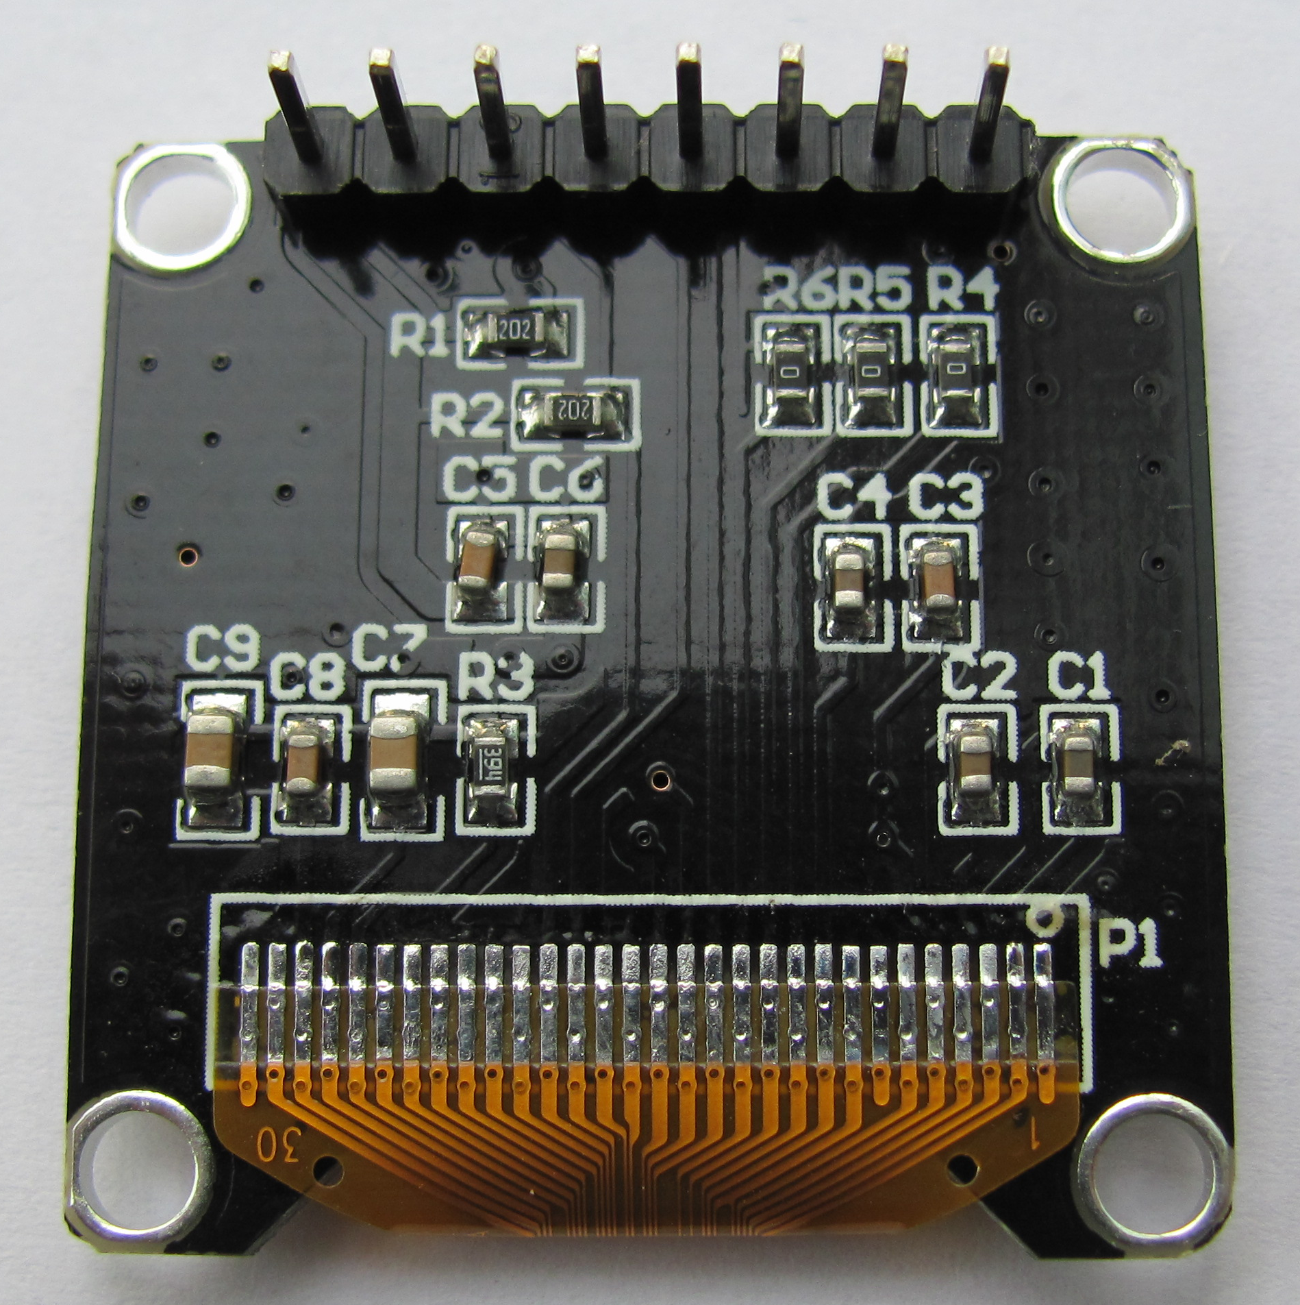

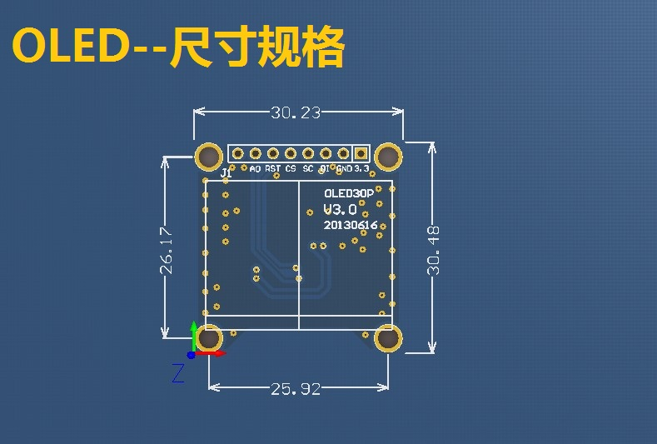

本店提供的OLED带的显示驱动有三个，一个是K60驱动，一个STM32下的驱动，一个51驱动，客户可以根据自己的需要移植到对应的单片机上。

显示字符提取方式：
OLED显示屏不带点阵字库，需要自己根据需要取汉字点阵，提供PCtoLCD2002软件，用来提取需要的点阵字符信息，基本的对应程序，取汉字的16X16点阵字符的信息的软件设置如下：将点阵字符取字设置为下面的对应内容，就可以取到C51格式的点阵数组字符了。
打开取字符软件，按照设置步骤进行如下操作，先设置取字符方式：设置方式如下图
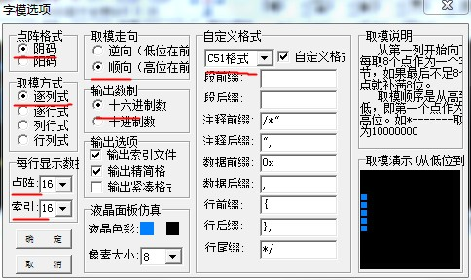
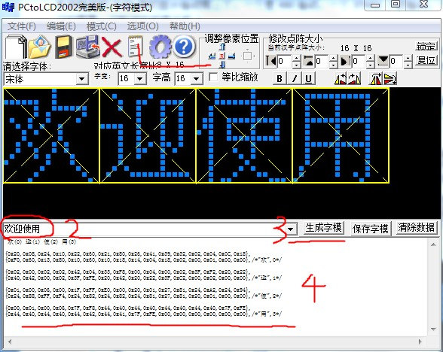

1：打开设置取字符方式，2输入要取字符的内容，3生成字符，4拷贝字符数据到程序中

